Votre M1 et M2 à Montréal !   
Donnez une dimension internationale à vos études !   
Validez un **double diplôme** reconnu en France et au Canada !



les points forts de la formation :

* Développer l’expertise technique dans un nouvel environnement
* Acquérir les connaissances nécessaires au management d’une équipe projet
* Valider un stage de 3 à 6 mois dans une entreprise canadienne
* Obtenir un double diplôme (Niveau II ou I français et AEC canadien)
* Accéder au marché du travail canadien (début de carrière : 40 K$CAD/an)

Pourquoi étudier à Montréal ?

* Pour y vivre une expérience à « l’américaine » dans un pays francophone
* Pour une qualité de vie parmi les meilleures au monde (selon l’ONU et l’OCDE)
* Pour une insertion professionnelle IT facilitée et bien rémunérée
* En savoir plus :

[**>> En savoir plus sur ISI**](http://ipssi.isi-mtl.com/)[**>> Montréal, ville idéale pour les étudiants étrangers !**Étude The Economist.](http://etudiant.lefigaro.fr/les-news/actu/detail/article/montreal-ville-ideale-pour-les-etudiants-etrangers-2492/)[**>> Site Internet de l'office franco-québécois**](http://www.ofqj.org/)

Montréal en bref

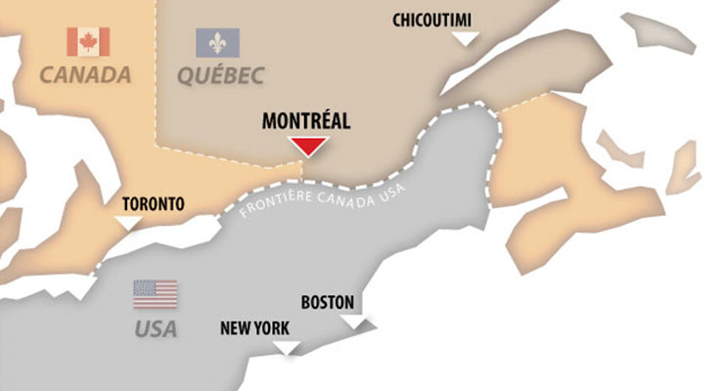

* 1,7 million d’emplois à pourvoir d’ici 2021
* Montréal, centre culturel et financier et la plus grande ville du Québec
* 2e plus grande agglomération du Canada
* 4e ville francophone au monde après Paris (2,1 millions de personnes)
* Chaque année, entre 3000 et 4000 Français s’établissent ainsi au Québec
* Le Québec fait trois fois la taille de la France métropolitaine
* 570 km de New-York, 90 km de la frontière des Etats-Unis

Notre partenaire

* **ISI Montréal :** une référence dans la formation en informatique depuis 1986
* **8 professeurs** permanents, 2 collaborateurs dédiés au placement en entreprise
* **Une véritable reconnaissance** auprès des entreprises informatiques au Québec
* **Démarches d’obtention des visas étudiants** et permis travail facilitées (accompagnement par ISI et ipssi)

Modalités

* **10 500€**, payables lors de l’inscription : (hors visa / environ **180€** pour celui-ci).
* **Contact :** Catherine CARDOSO - 01 55 43 26 65